绝密 启用前
2013年普通高等学校招生全国统一考试（四川卷）
数 学（文史类）
本试题卷分第Ⅰ卷（选择题）和第Ⅱ卷（非选择题）。第Ⅰ卷1至2页，第Ⅱ卷3至4页，共4页。考生作答时，须将答案答在答题卡上，在本试题卷、草稿纸上大题无效。满分150分。考试时间120分钟。考试结束后，将本试题卷和答题卡上一并交回。

第Ⅰ卷 （选择题 共50分）
注意事项：
必须使用2B铅笔在答题卡上将所选答案对应的标号涂黑。

一、选择题：本大题共10小题，每小题5分，共50分。在每小题给出的四个选项中，只有一个是符合题目要求的。
1、设集合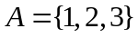，集合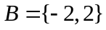，则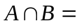（ ）
（A）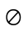 （B）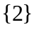
（C）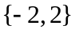 （D）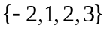
2、一个几何体的三视图如图所示，则该几何体可以是（ ）
（A）棱柱 （B）棱台
（C）圆柱 （D）圆台
3、如图，在复平面内，点表示复数，则图中表示的共轭复数的点是（ ）
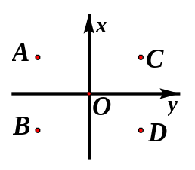
（A） （B）
（C） （D）
4、设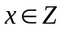，集合是奇数集，集合是偶数集。若命题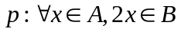，则（ ）
（A）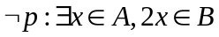 （B）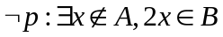
（C）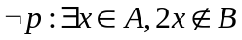 （D）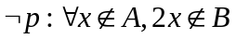
5、抛物线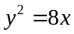的焦点到直线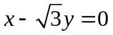的距离是（ ）
（A） （B）
（C） （D）
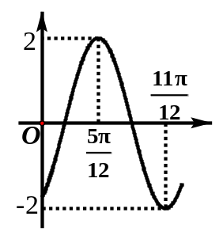
6、函数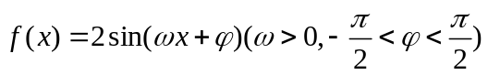的部分图象如图所示，则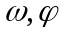的值分别是（ ）
（A）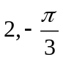 （B）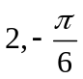
（C）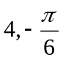 （D）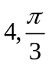
7、某学校随机抽取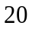个班，调查各班中有网上购物经历的人数，所得数据的茎叶图如图所示。以组距为将数据分组成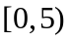，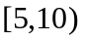，…，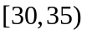，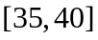时，所作的频率分布直方图是（ ）

8、若变量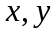满足约束条件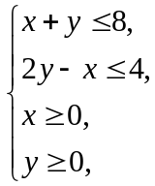且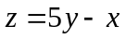的最大值为，最小值为，则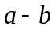的值是（ ）
（A）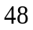 （B）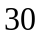 （C）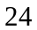 （D）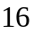
9、从椭圆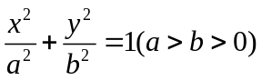上一点向轴作垂线，垂足恰为左焦点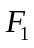，是椭圆与轴正半轴的交点，是椭圆与轴正半轴的交点，且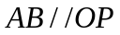（是坐标原点），则该椭圆的离心率是（ ）
（A）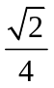 （B） （C） （D）
10、设函数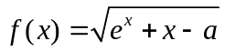（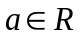，为自然对数的底数）。若存在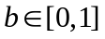使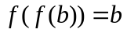成立，则的取值范围是（ ）
（A）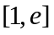 （B）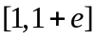 （C）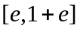 （D）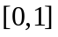

第二部分 （非选择题 共100分）
注意事项：
必须使用0.5毫米黑色签字笔在答题卡上题目所指示的答题区域内作答。作图题可先用铅笔绘出，确认后再用0.5毫米黑色墨迹签字笔描清楚。答在试题卷上无效。
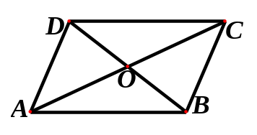
二、填空题：本大题共5小题，每小题5分，共25分。
11、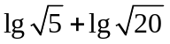的值是____________。
12、如图，在平行四边形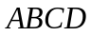中，对角线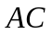与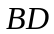交于点，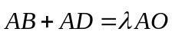，则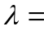____________。
13、已知函数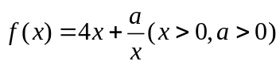在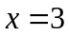时取得最小值，则____________。
14、设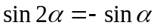，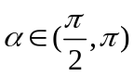，则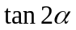的值是____________。
15、在平面直角坐标系内，到点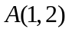，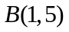，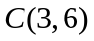，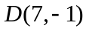的距离之和最小的点的坐标是_______。
三、解答题：本大题共6小题，共75分。解答应写出文字说明，证明过程或演算步骤。
16、(本小题满分12分)
在等比数列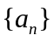中，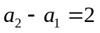，且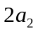为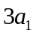和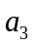的等差中项，求数列的首项、公比及前项和。

17、(本小题满分12分)
在中，角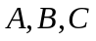的对边分别为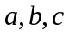，且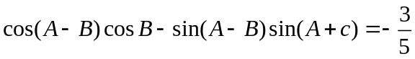。
（Ⅰ）求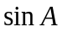的值；
（Ⅱ）若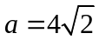，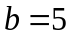，求向量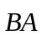在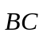方向上的投影。

18、(本小题满分12分)
某算法的程序框图如图所示，其中输入的变量在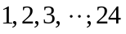这个整数中等可能随机产生。
（Ⅰ）分别求出按程序框图正确编程运行时输出的值为的概率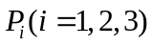；

（Ⅱ）甲、乙两同学依据自己对程序框图的理解，各自编写程序重复运行次后，统计记录了输出的值为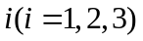的频数。以下是甲、乙所作频数统计表的部分数据。

甲的频数统计表（部分） 乙的频数统计表（部分）
运行  次数 | 输出的值  为的频数 | 输出的值  为的频数 | 输出的值  为的频数
 | 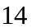 |  | 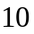
… | … | … | …
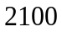 | 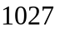 | 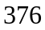 | 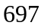
当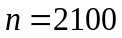时，根据表中的数据，分别写出甲、乙所编程序各自输出的值为的频率（用分数表示），并判断两位同学中哪一位所编写程序符合算法要求的可能性较大。
运行  次数 | 输出的值  为的频数 | 输出的值  为的频数 | 输出的值  为的频数
 | 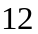 | 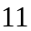
… | … | … | …
 | 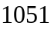 | 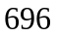 | 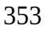

19、(本小题满分12分)
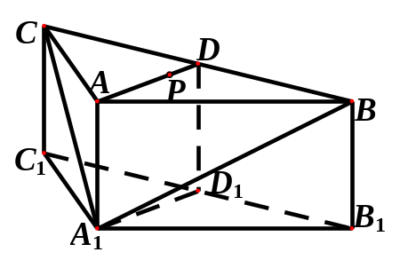
如图，在三棱柱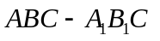中，侧棱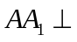底面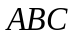，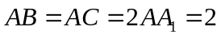，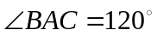，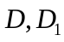分别是线段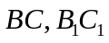的中点，是线段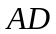上异于端点的点。
（Ⅰ）在平面内，试作出过点与平面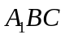平行的直线，说明理由，并证明直线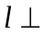平面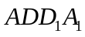；
（Ⅱ）设（Ⅰ）中的直线交于点，求三棱锥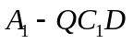的体积。（锥体体积公式：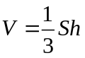，其中为底面面积，为高）

20、(本小题满分13分)
已知圆的方程为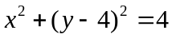，点是坐标原点。直线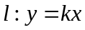与圆交于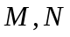两点。
（Ⅰ）求的取值范围；
（Ⅱ）设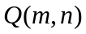是线段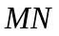上的点，且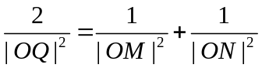。请将表示为的函数。

21、(本小题满分14分)
已知函数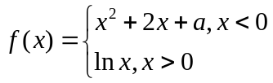，其中是实数。设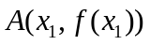，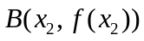为该函数图象上的两点，且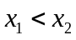。
（Ⅰ）指出函数的单调区间；
（Ⅱ）若函数的图象在点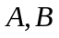处的切线互相垂直，且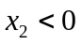，证明：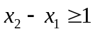；
（Ⅲ）若函数的图象在点处的切线重合，求的取值范围。

1.解析：
【答案】B
【解析】本题考查用列举法示的集合的交运算． A 、B 两集合中只有一个公共元素2，
∴ AI B = {2}，选B．
【易错点】看清题！求交集不是求并集！
【难易度评价】★送分题

4.

5.

